OID -tunnuksen täyttöohjeluonnos / 6.1..2019
- OID -järjestelmä osoitteessa https://ec.europa.eu/education/participants/portal/desktop/en/home.html
- Kirjaudu EU-Login -tunnuksilla
- Valitse Organisations – Register My Orgainsation
- Alla näkyvälle sivulle pääset painamalla edit -painikkeesta keskellä näyttöä
- Vain punaisella tähdellä merkityt kentät ovat pakollisia
- Voit tallentaa/luoda tunnuksen vasta kun kaikki pakolliset kentät on täydennetty sivuilla Organisation data, Leagal address ja Organisation Contact Person. Seuraavalle sivulle pääset ainoastaan täydentämällä kaikki pakolliset kentät.
- - kuvakkeesta saat lisätietoa
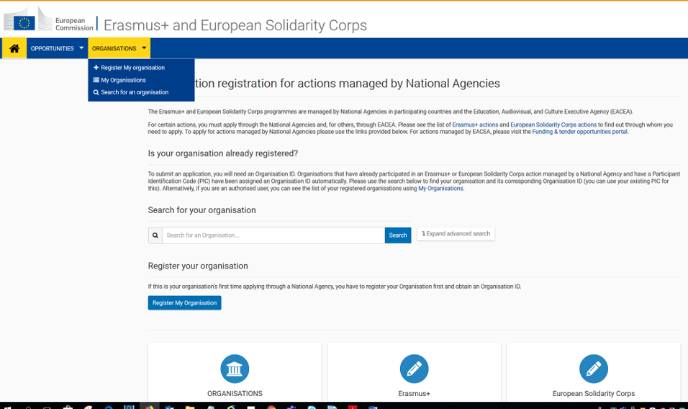

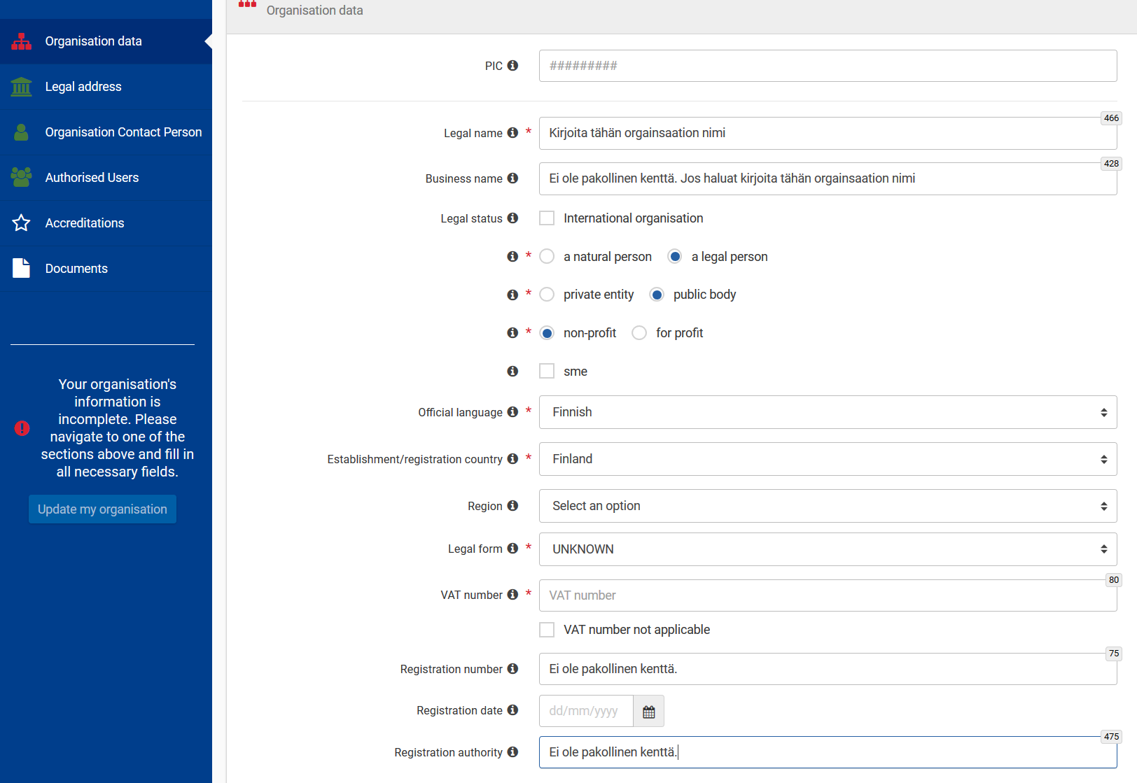
Jätä PIC -kohta huomioimatta
UNKNOWN on yleensä oikea valinta
Merkitse organisaatiosi tiedot oikein, väärä merkitä voi johtaa hakemuksen hylkäämiseen

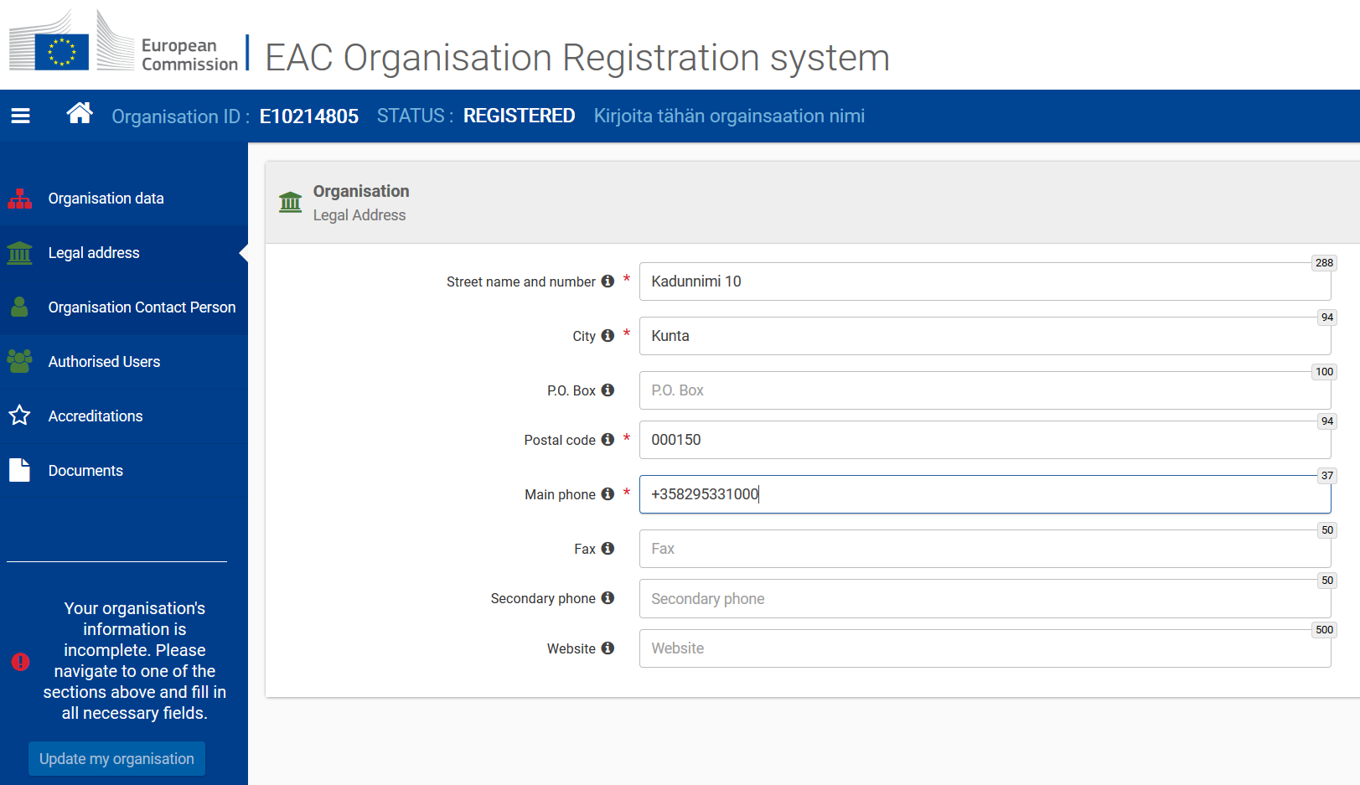

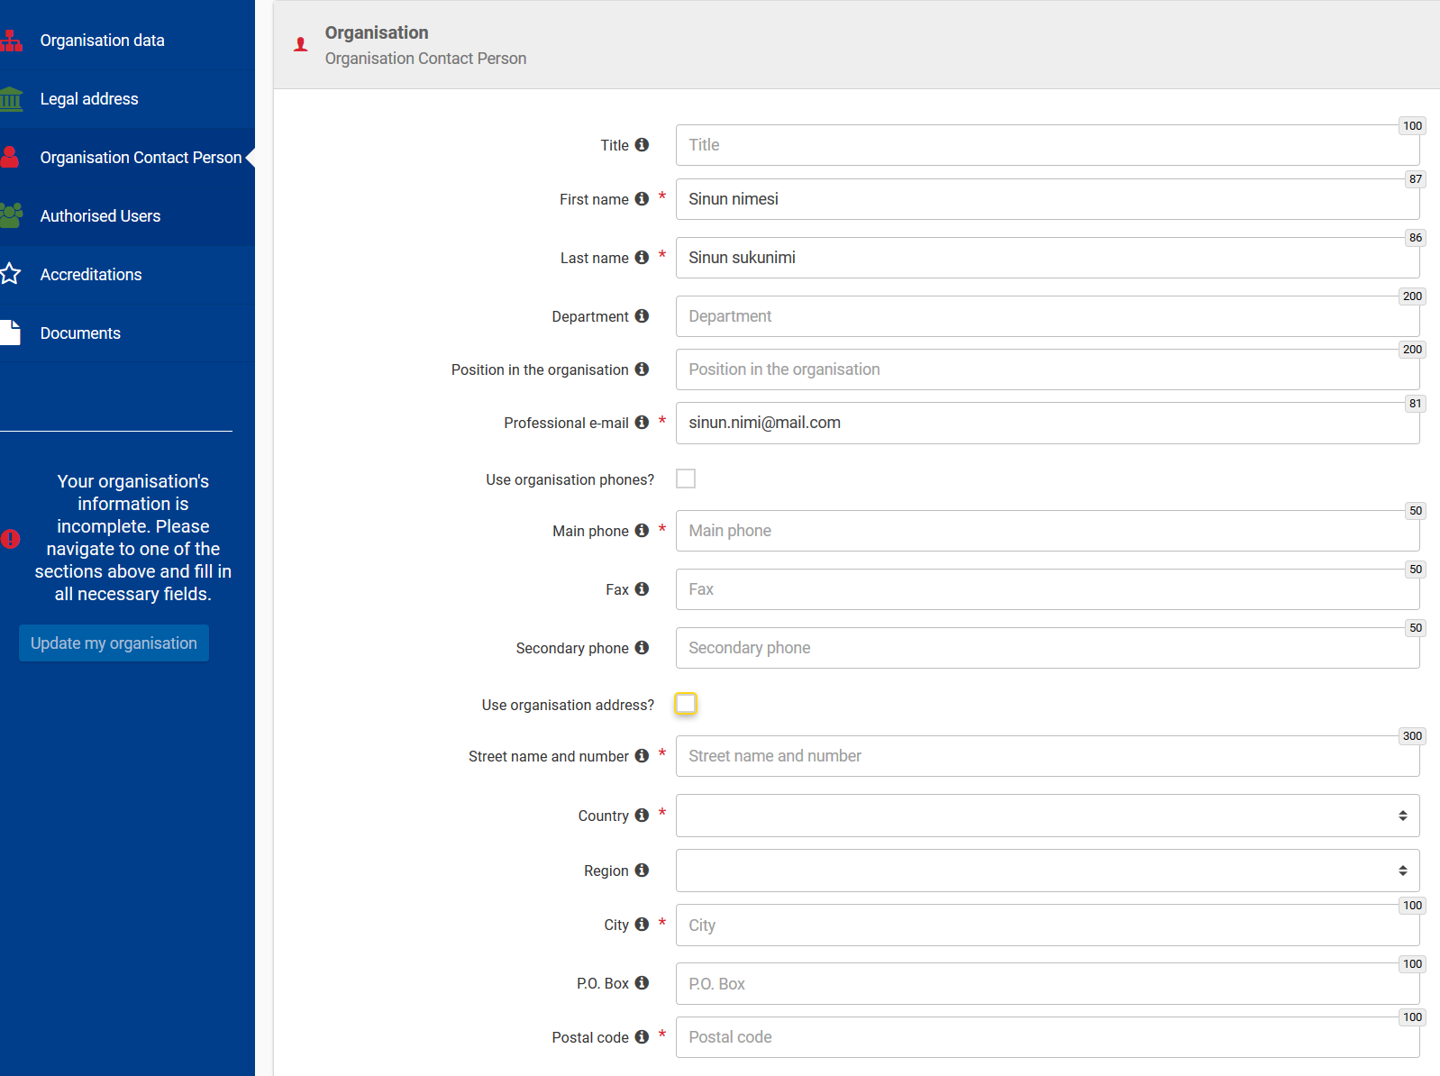
Jos laitat ruksin, tieto siirtyy edellisestä sivulta
Prpfessional e-mail = EU Login -tunnuksessa käytetty sähköpostiosoitteesi
Lopuksi paina napista ja saat samalla näytölle OID-tunnuksen
Jos laitat ruksin, tieto siirtyy edellisestä sivulta
Kun olet saanut OID -tunnuksen muista lisätä muita käyttäjiä, varmistaaksesi tiedon muutettavuuden. Lisättävillä sähköpostiosoitteella pitää olla EU Login -tunnus. Huomaa, että luomisen aikana kohtaan Organisation Contact annetut henkilön nimitiedot jäävät pysyväksi tiedoksi.

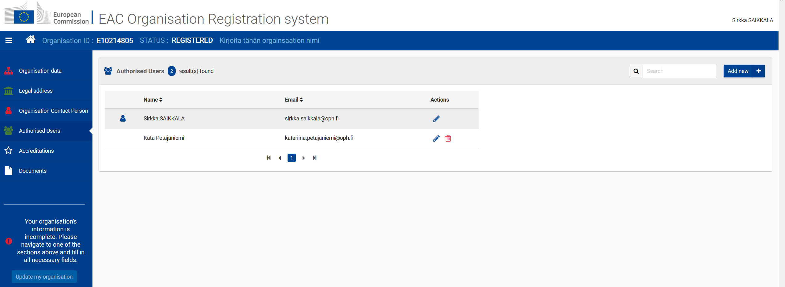
Voit muuttaa tietoja Update my organisation -napista
Paina Add new -napista

LATAA ASIAKIRJAT, JOILLA OSOITAT ORGANISAATIOSI OIKEUDELLISEN MUODON JA TALOUDELLISET EDELLYTYKSET
Organisaatioiden on osana rekisteröitymisprosessia myös ladattava seuraavat asiakirjat:
▪ oikeussubjektilomake (lomake on ladattavissa Euroopan komission verkkosivuilta osoitteessa http://ec.europa.eu/budget/contracts_grants/info_contracts/legal_entities/legal_entities_en.cfm );
▪ tilitietolomake, johon merkitään pankin sijaintimaa, vaikka hakijaorganisaatio olisikin virallisesti rekisteröity jossakin toisessa maassa (lomake on ladattavissa osoitteesta http://ec.europa.eu/budget/contracts_grants/info_contracts/financial_id/financial_id_en.cfm ).
Tilitietolomake on toimitettava vain hakijaorganisaation osalta, kumppaniorganisaatioilta sitä ei vaadita.

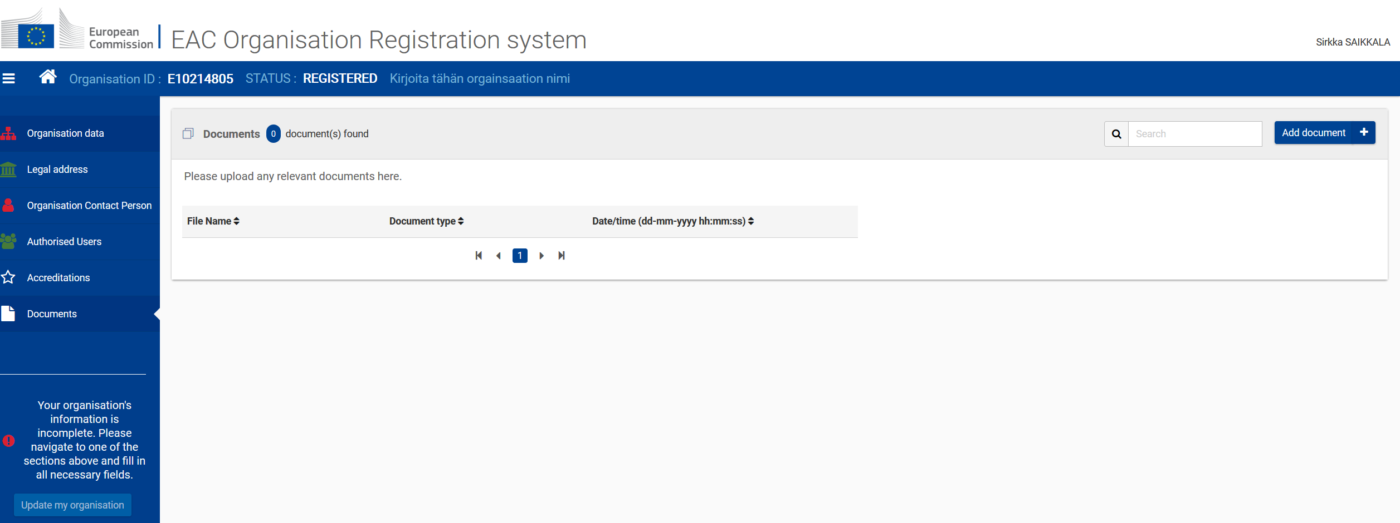
Lataa asikirjat Add document -napista

